**José Manuel Martínez Valdez**

**Actividad 2 de Química: Super nota**

**Química 1I**

**María de los Ángeles Venegas Castro**

**Bachillerato en Recursos Humanos**

**Segundo Cuatrimestre**

**Febrero 2023**

Aprenderemos desde el concepto más sencillo de la materia que es la base fundamental para todos los conceptos que se van desarrollando en el tema y veremos como todos se van relacionando entre sí.

Todo lo que nos rodea esta hecho de materia y a su vez las sustancias que utilizamos son formadas por elementos o compuestos que podemos observar en una mezcla que puede ser homogénea o heterogénea y también lo importante que de estas mezclas las podemos separar y conocer cómo están conformados el soluto y el solvente.

También conoceremos los diferentes métodos de separación de las mezclas y las unidades de concentración que se utilizan para medir la cantidad de soluto, de solvente e incluso la cantidad de disolución que se tiene, tomando en cuenta que todos deben tener una unidad de medida homogénea.

INTRODUCCIÓN

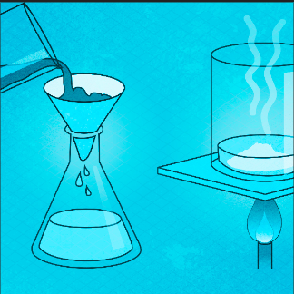

COMPUESTO: Son sustancias puras formadas por 2 o más elementos que solo puede descomponerse por medios químicos.

ELEMENTO: Es una sustancia pura formada por átomos de la misma especie.

MATERIA: Es todo lo que ocupa un lugar en el espacio

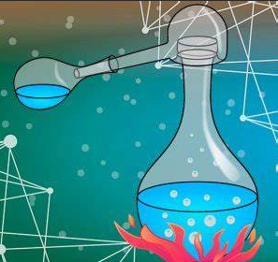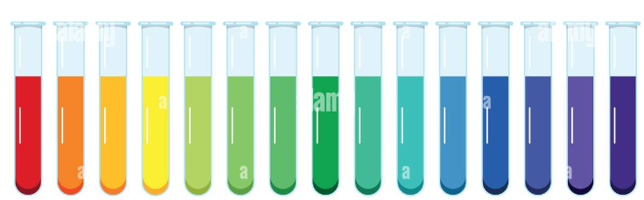

UNIDADES DE CONCENTRACIÓN

FÍSICAS: masa y volumen

QUÍMICAS: números enteros de átomos

MOLARIDAD: medida de concentración de una solución que expresa la cantidad de moles de soluto en litro

NORMALIDAD: número de equivalentes gramo soluto contenido en un litro de solución

PARTES X MILLON: cantidad de unidades de una sustancia que hay x cada millón

PORCENTUAL: indica los gramos de soluto presentes en 100 gramos de solución

% MASA: dividir la masa del soluto entre la masa de la disolución.

% VOLUMEN: Dividir el volumen del soluto entre el volumen de la disolución.

BASES: Producen iones de hidróxilo, reaccionan con ácidos para producir sales, conduce la corriente eléctrica. Sabor salado o amargo.

POTENCIAL DE HIDRÓGENO: Es el negativo del logaritmo de la concentración de hidrógeno.

ÁCIDOS: Producen iones de hidrógeno en solución, reaccionan con bases para producir sales, conduce la corriente eléctrica. Sabor agrio.

SOLUBILIDAD: Es la cantidad de una sustancia que se disuelve bajo condiciones específicas.

FILTRACIÓN: Separación de un sólido insoluble en un líquido.

DECANTACIÓN: Diferencia de densidad entre los componentes de la mezcla

IMANTACIÓN: Se aprovecha las propiedades magnéticas de una de las sustancias.

DESTILACIÓN: Separa un líquido de una mezcla con el punto de ebullición

CROMATOGRAFÍA: Diferencia de solubilidad en función de su masa molecular.

CENTRIFUGACIÓN: Separar sólidos de líquidos que no se pueden separar por filtración y decantación

ELECTROFORESIS: Migración de las moléculas en función de su carga.

EVAPORACIÓN: Separa sustancias con distinto punto de ebullición

CRISTALIZACIÓN: Separa sólidos disueltos en líquidos mediante evaporización.

MÉTODOS DE SEPARACIÓN DE MEZCLAS

COLOIDE: Mezcla homogénea que contiene partículas de I nanómetro

SUSPENSIÓN: mezcla constituída por un soluto no soluble y sedimentable en el líquido dispersor en que se encuentra.

MEZCLA HOMOGÉNEA: No se pueden identificar las fases.

MEZCLA HETEROGÉNEA: Son visibles 2 o más fases

SOLUTO: Sustancia que se encuentra en menor proporción.

SOLVENTE: Sustancia que se encuentra en mayor proporción.

DISOLUCIÓN: Es la mezcla homogénea de 2 o + sustancias a nivel molecular

SISTEMA DISPERSO: Es la sustancia en menor proporción y la fase dispersante es la de mayor proporción.

MEZCLA: Unión física de 2 o + sustancias que se encuentran en proporciones variables y conservan sus propiedades originales.

UDS. 2023. Antología de Química II. PDF. https://plataformaeducativauds.com.mx

FUENTES CONSULTADAS

Recordamos los conceptos básicos de materia, sustancia, elemento, mezcla y sus diferentes tipos.

Aprendimos sobre los ácidos y las bases, la importancia de que todos lo que usamos a diario tiene un efecto ácido o base, incluso nuestro cuerpo debe de mantener un pH balanceado, porque de ello dependen evitar muchas enfermedades.

Conocimos las unidades de concentración y su importancia de saber utilizar las medidas adecuadas para obtener los datos correspondientes a la cantidad de soluto y solvente y la cantidad de disolución, que cada una de ellas se emplea de diferente forma según el tipo de mezcla que se tenga o de la información que deseamos conocer.

CONCLUSIÓN